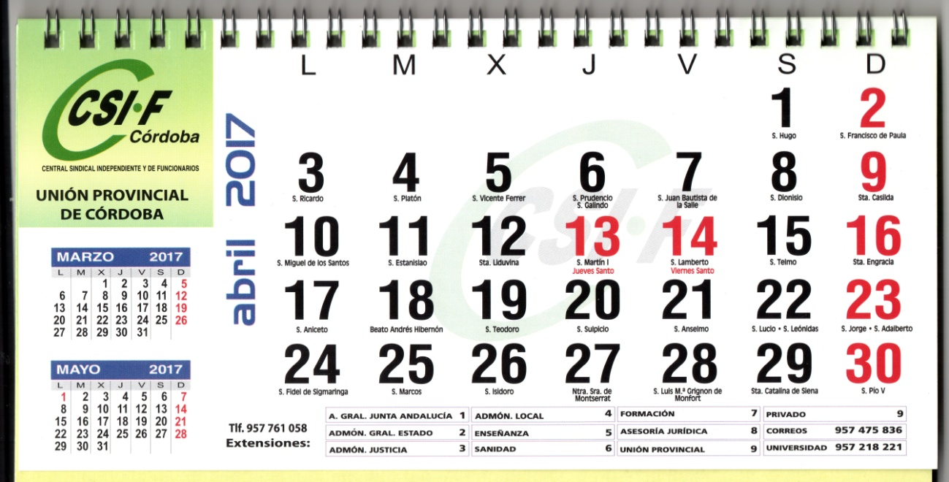
¿De qué mes es el calendario?
________________________________________
¿Cuántos días tiene ese mes?
_________________________________________
¿En qué día de la semana cae el 18 de abril?
_______________________________________
¿Por qué crees que algunos números están en rojo?
____________________________________________________________________________
____________________________________________________________________________
¿Qué día de la semana será el anterior al día 28?
_____________________________________________________________________________

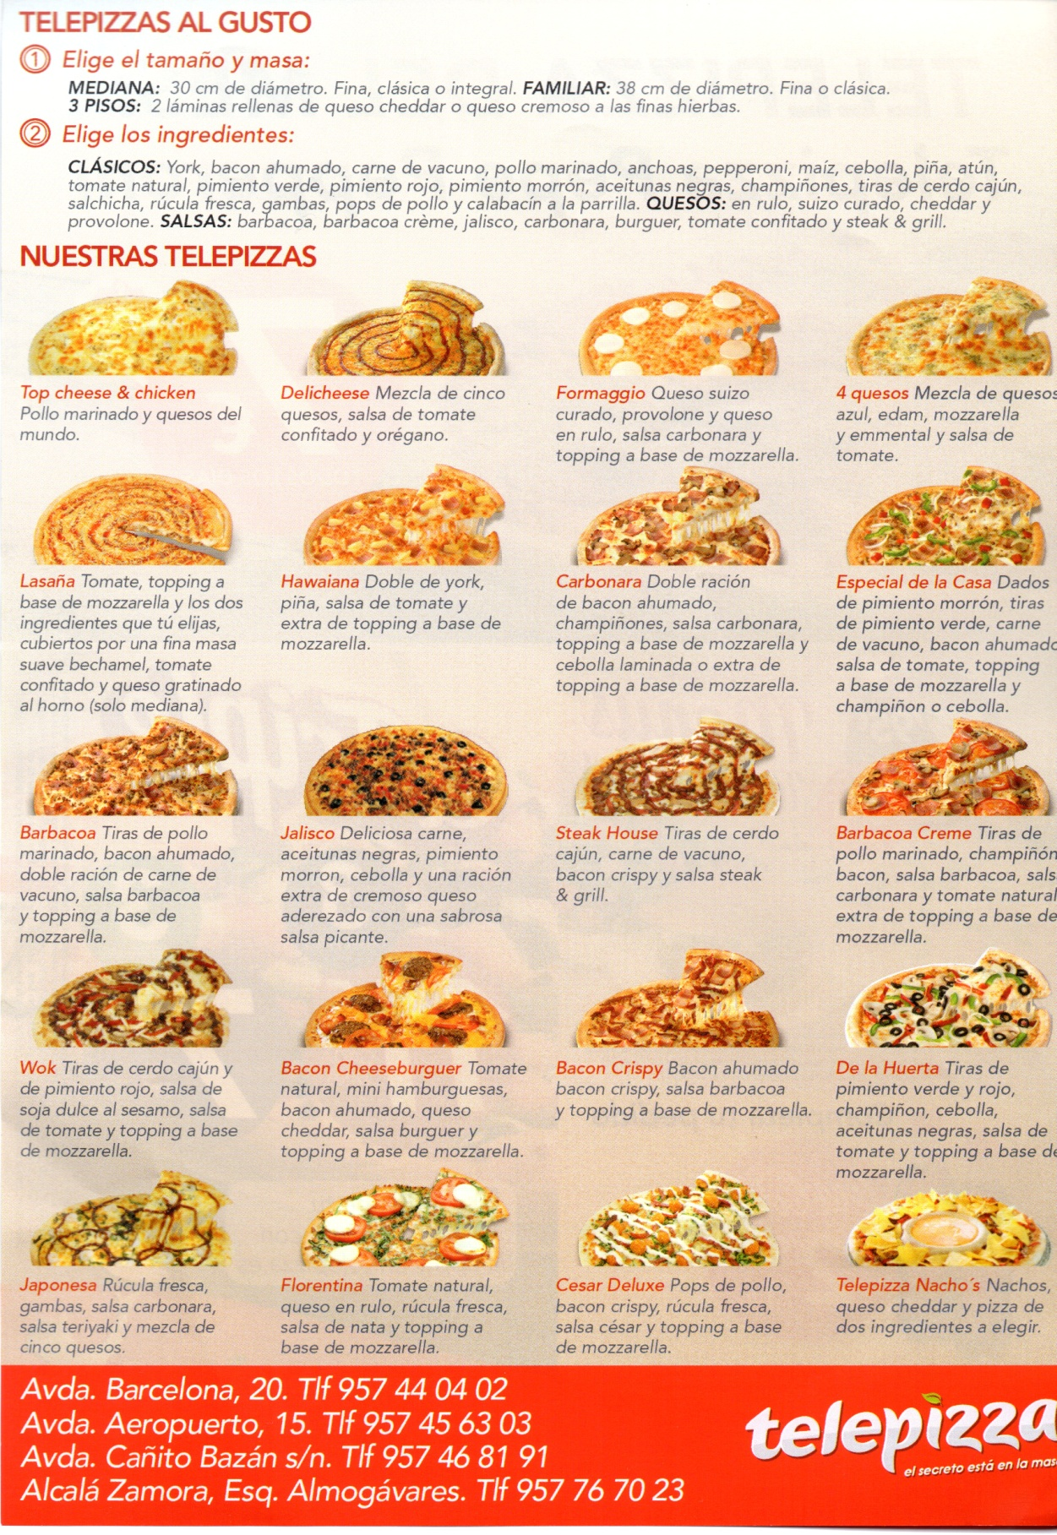
¿De qué tienda es esta propaganda?
_____________________________________________________________________________
¿Qué se puede comprar en esa tienda?
_____________________________________________________________________________
¿Podríamos comprar ropa en esa tienda?
_____________________________________________________________________________
¿A qué número de teléfono podemos llamar para pedir?
_____________________________________________________________________________
¿Cuál es la pizza que pedirías?
_____________________________________________________________________________
¿Qué ingredientes lleva la pizza Florentina?
_____________________________________________________________________________
_____________________________________________________________________________

